Постановка спектакля проходит в рамках проекта «Духовно-нравственное воспитание в современной школе» при поддержке эстетического центра гимназии № 56

Гимназия № 56

Рождество Христово

Спектакль
для детей и взрослых

г. Томск – 2007 г.

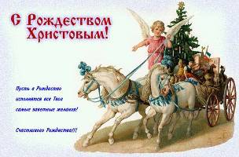

Сценарий Беккер Н.В
Пашкова Л.К.

Режиссёр- Авдеева М.Н.
постановщик

Музыкальное Яцковская Н.В.
оформление

Действующие лица и исполнители

Большая
Звезда Московченко Анастасия

1 маленькая Гаврилко Ирина
Звёздочка

2 маленькая Шестопалова Татьяна
Звёздочка

3 маленькая Вараксина Анна
Звёздочка

Ангел Дмитриев Виктор

1 пастух Батаев Владислав

2 пастух Нургалеев Вадим

Мудрец Алиткин Вадим
Валтасар

Мудрец Москвин Никита
Гаспар

Мудрец Путов Леонид
Мельхиор

Царь Ирод Попов Александр

Тьма Леонова Юлия

Ёлочка Диннер Анастасия

Орешник Красов Владислав

Колокольчик Салятова Дарья

Роза Малетина Анна

Яблоня Толстова Олеся

Спектакль ведёт Трусова Лариса

